107年度人力資源管理報告統計表單產製及操作手冊
目錄
表單名稱 | 產製系統 | 頁次
一、由「網際網路版人力資源管理資訊系統」（WebHR）產製
表2.1 機關各類人力實有數 | WebHR | 2-5
表2.2 職員銓審（相當）官職等與主管人數 | WebHR | 6-15
表2.3 各單位實有人數及變動 | WebHR | 6-15
表2.4 職員人口特性 | WebHR | 6-15
表2.5 三條鞭以外單位之職員退離數及未來退休預估 | WebHR | 6-15
表3.7 三條鞭以外單位之各級主管人數與人口特性 | WebHR | 6-15
表3.5 業務單位職員具備與業務相關之專業知能 | WebHR | 16-17
表3.6 三條鞭以外單位之職員2013-2017年年終考績乙等累計次數和丙等人數分佈 | WebHR | 18
表3.8 2016-2017年陞任主管職務者前三年參與培育狀況 | WebHR | 19-21
二、由「各機關學校用人費用管理資訊系統」產製
表2.6 機關用人費用與人均薪資獎金 | 用人費用  系統 | 22-23
表2.7 公務預算用人費用與人均薪資獎金 | 用人費用  系統 | 23-24
三、「全國共享版各機關內部人事服務網（WebITR）」產製
表3.1各單位平均實際工時與出勤狀況 | WebITR | 25-26
表3.3 薦任以下非主管人員上班日之刷卡到退時間 | WebITR | 25-26
四、由「終身學習入口網」產製
表3.4 職員之學習類別平均時數 | 終身學習  入口網 | 27
五、由「人事服務網（eCPA）」產製
表4.1 職場評價 | eCPA | 28-31

備註：資訊系統操作問題，請電洽資訊系統客服專線：02-23979108。

- 由「網際網路版人力資源管理資訊系統」（WebHR）產製
登入WebHR後，具有統計子系統權限者，進入統計作業 > 人力資源管理報告，將可產製表2.1、2.2、2.3、2.4、2.5、3.5、3.6、3.7、3.8等9張統計表，說明如下。

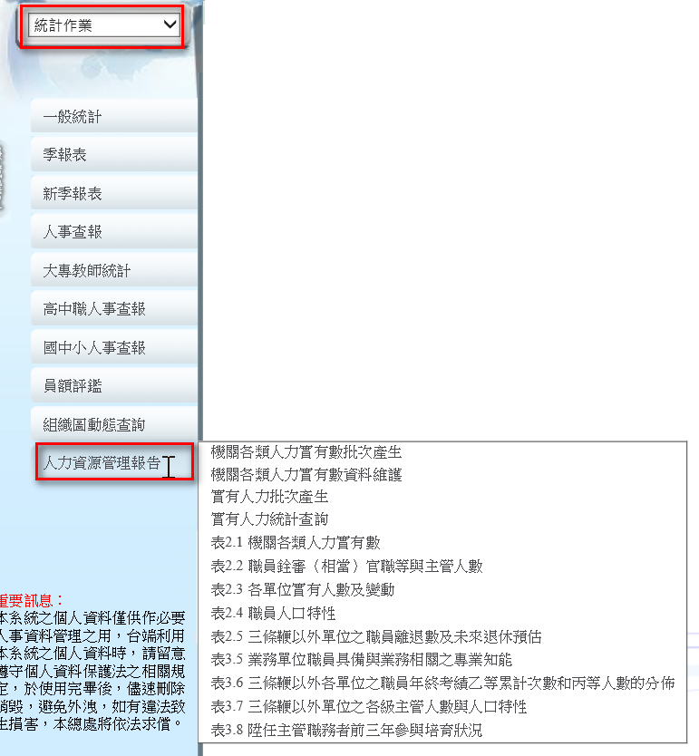

- 產製表2.1 機關各類人力實有數
- 資料來源
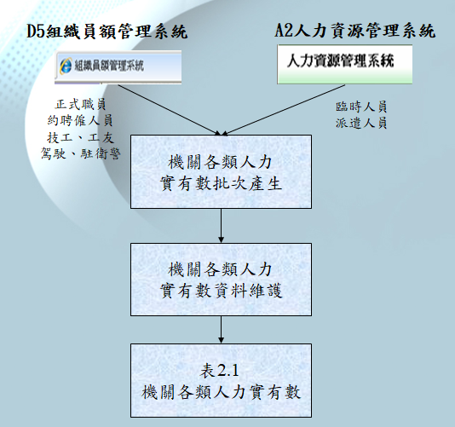

- 功能選單：統計作業 > 人力資源管理報告
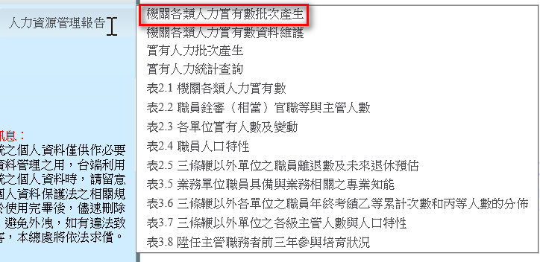

點選「機關各類人力實有數批次產生」，即可顯示此畫面

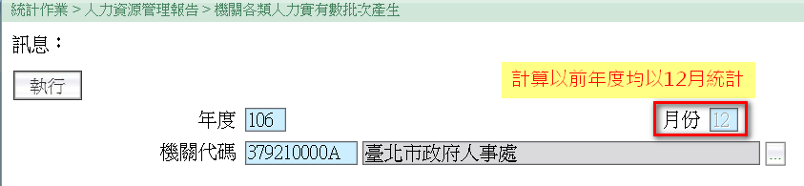

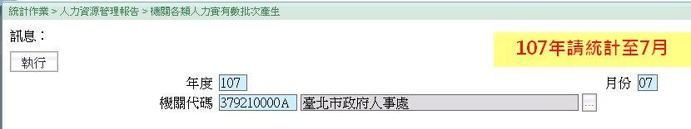

請逐年執行104年至107年的統計資料，執行後，請點選功能選單：
統計作業 > 人力資源管理報告 > 機關各類人力實有數資料維護
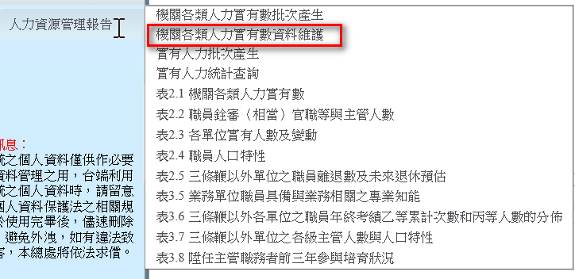
顯示畫面如下：
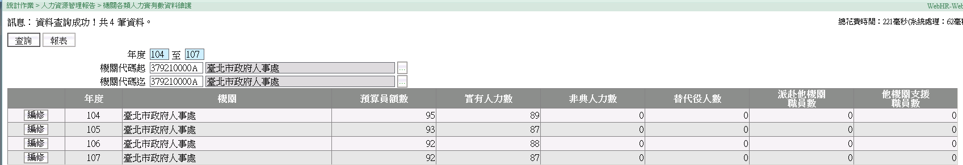
輸入年度與機關後，請點選【查詢】按鈕，即可查出剛剛批次執行後，產生的統計資料。
- 若要查看某一筆資料時，請點選【編修】按鈕，即可顯示該筆資料的內容，如下圖：
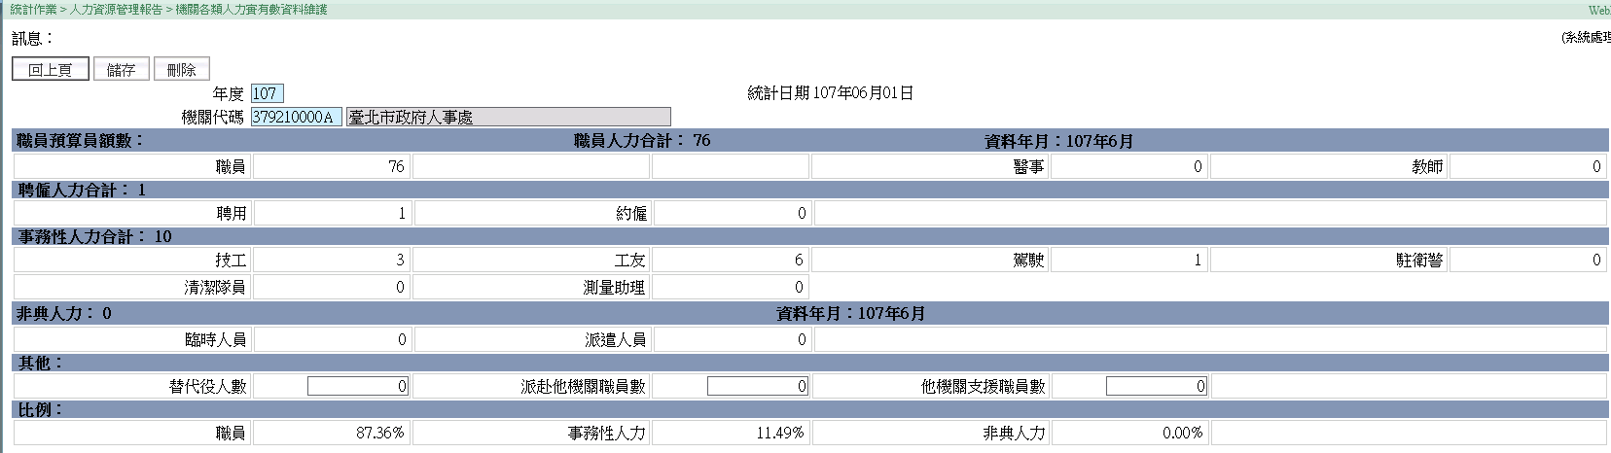

職員預算員額數、聘僱人力合計、事務性人力合計資料來自D5組織員額管理系統
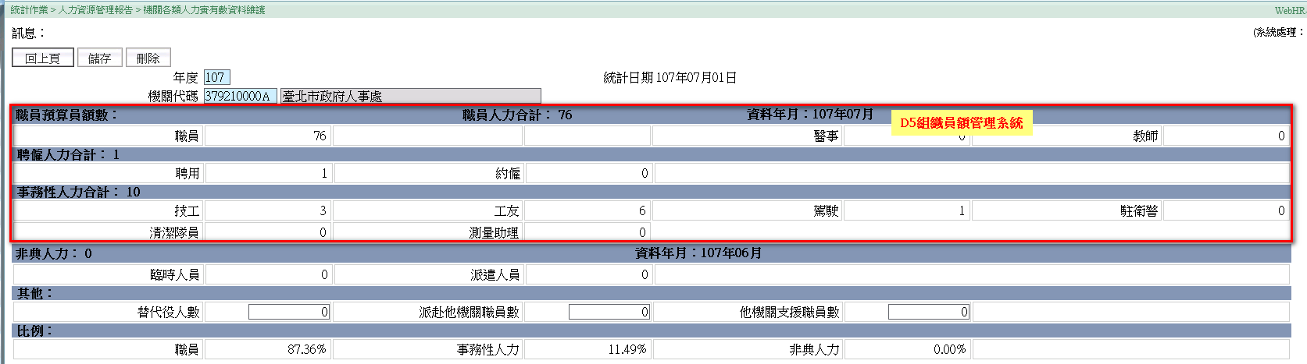

非典人力的臨時人員與派遣人員的資料來源為A2人力資源管理系統
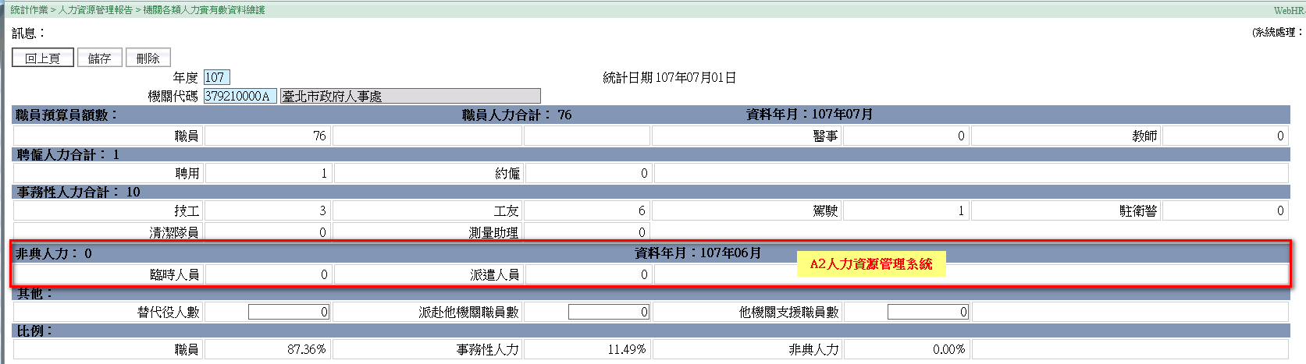

替代役人數、派赴他機關職員數、他機關支援職員數，由機關自行輸入
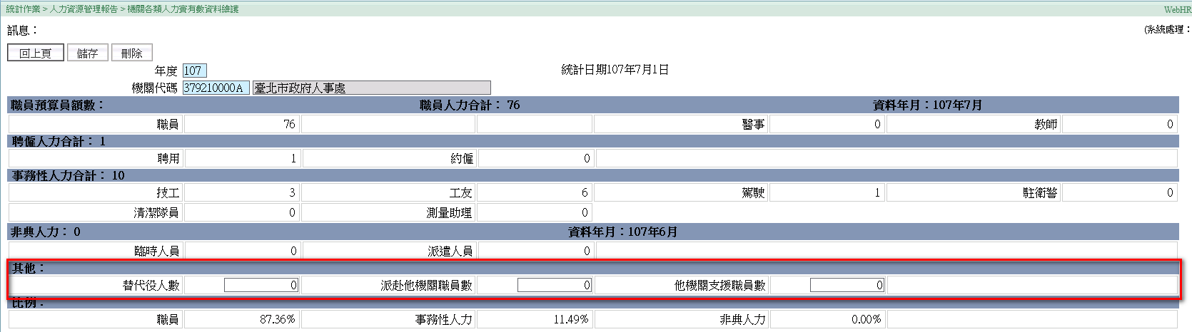

- 點選功能選單統計作業 > 人力資源管理報告 > 表2.1 機關各類人力實有數後，即可列印表2.1機關各類人力實有數顯示該作業畫面，如下圖：
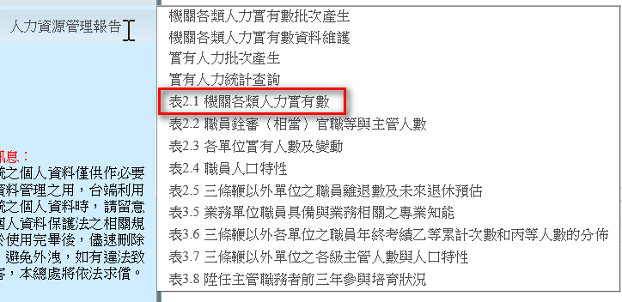
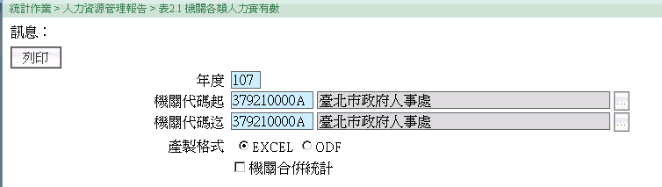

點選【列印】按鈕後，可依據畫面上的條件，產製報表
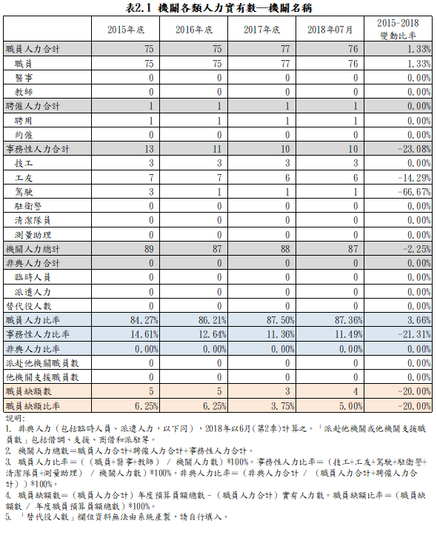

- 產製表2.2至2.5、3.7
- 資料來源
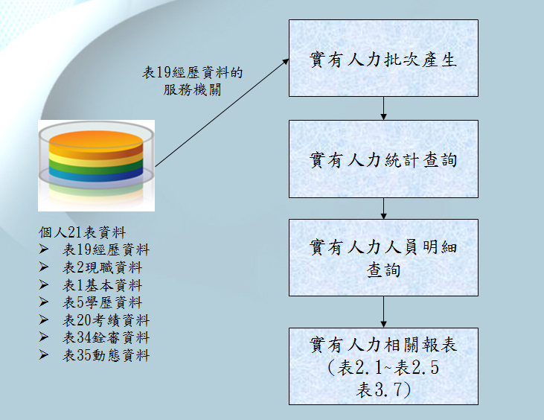

- 功能選單：統計作業 > 人力資源管理報告
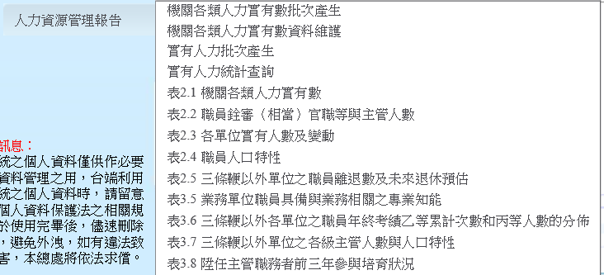
- 點選統計作業 > 人力資源管理報告 > 實有人力批次產生，作業畫面如下：
請逐年執行104年至107年的人員資料
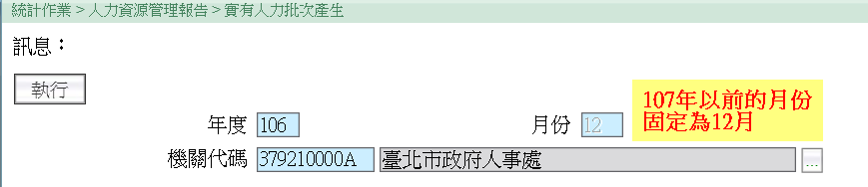

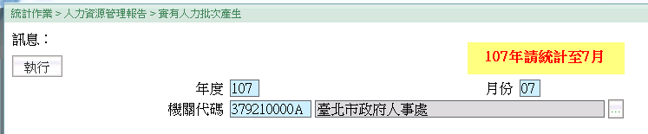

- 點選統計作業 > 人力資源管理報告 > 實有人力統計查詢，作業畫面如下：
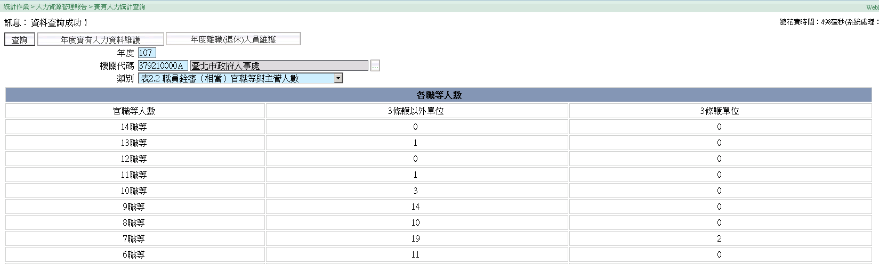
- 批次執行後，產生的統計資料與人員明細資料，可透過本作業查詢。
- 點選類別，即可依不同的報表，查詢到該表的資料。
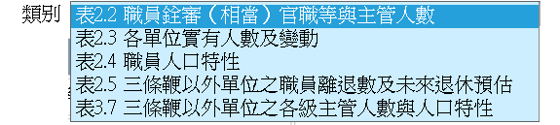

- 表2.2 職員銓審（相當）官職等與主管人數
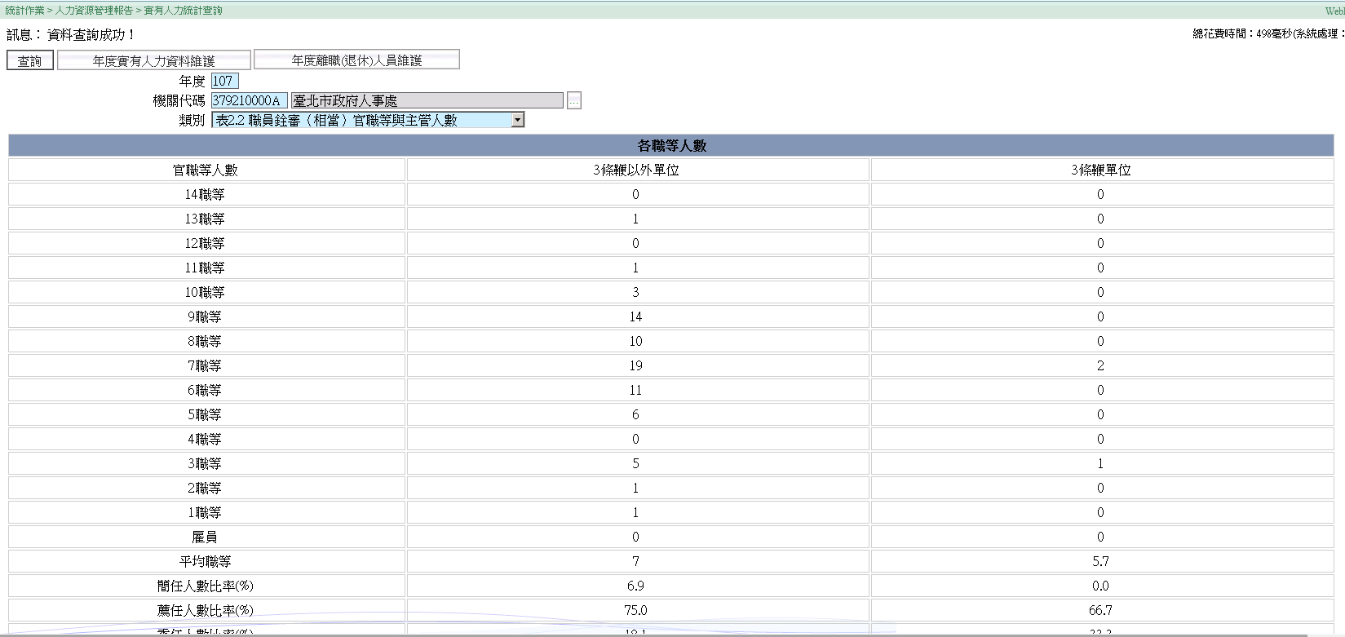

- 表2.3 各單位實有人數及變動
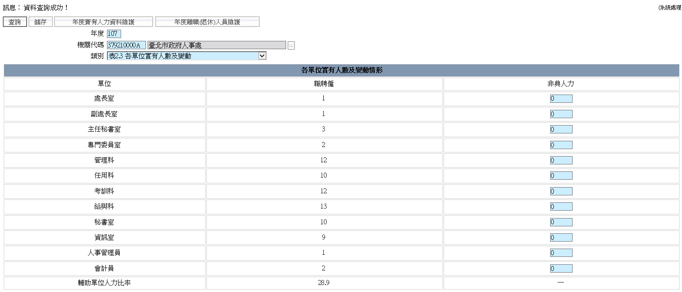

非典人力可在此作業輸入人數，輸入完成後，記得按【儲存】，輸入的資料才會寫入到資料庫。

- 表2.4 職員人口特性
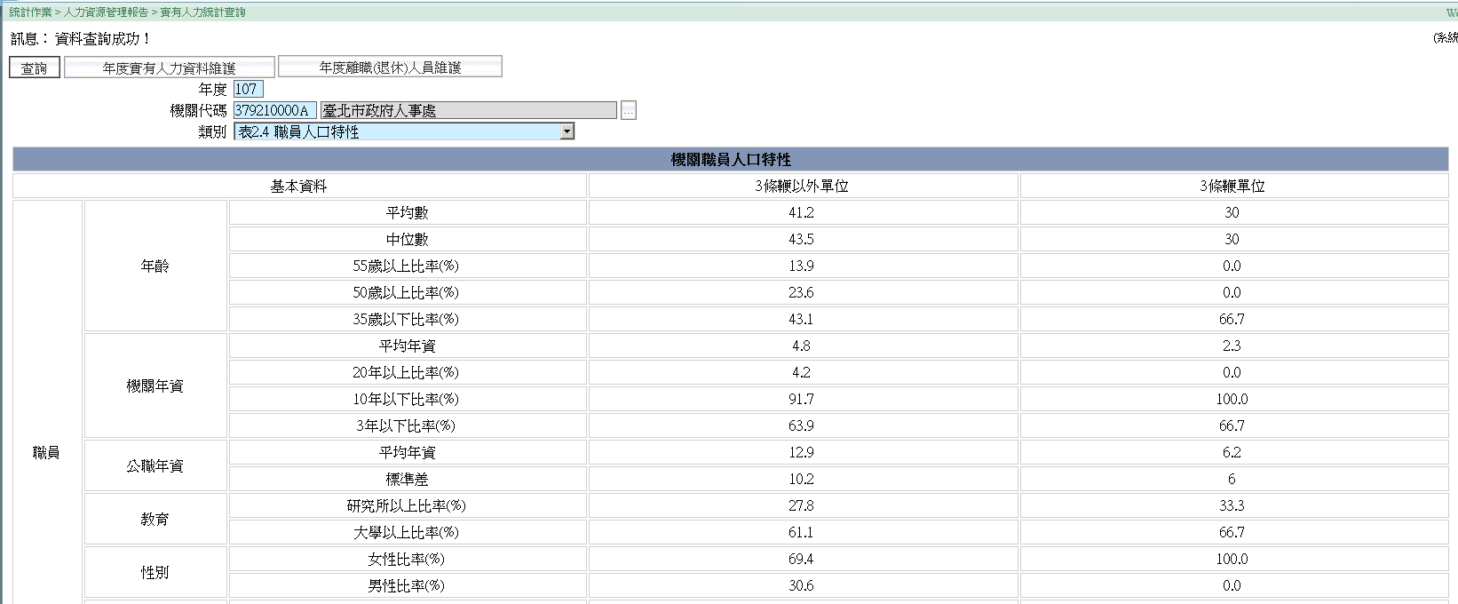

- 表2.5 三條鞭以外單位之職員離退數及未來退休預估
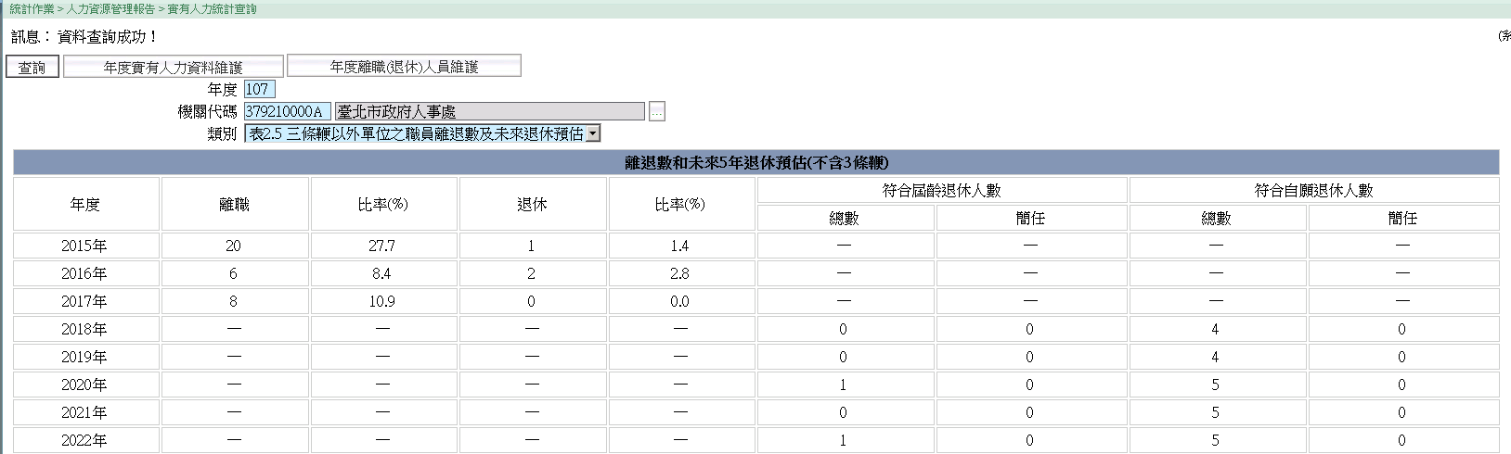

- 表3.7 三條鞭以外單位之各級主管人數與人口特性
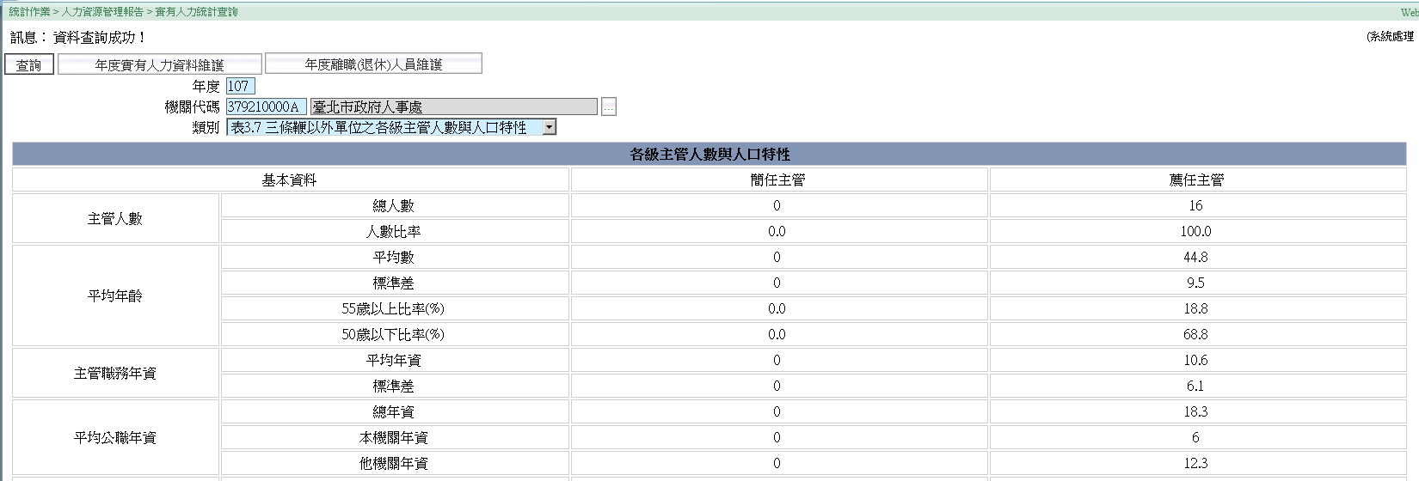

- 若要查詢人員明細資料，可點選與
- 年度實有人力資料維護
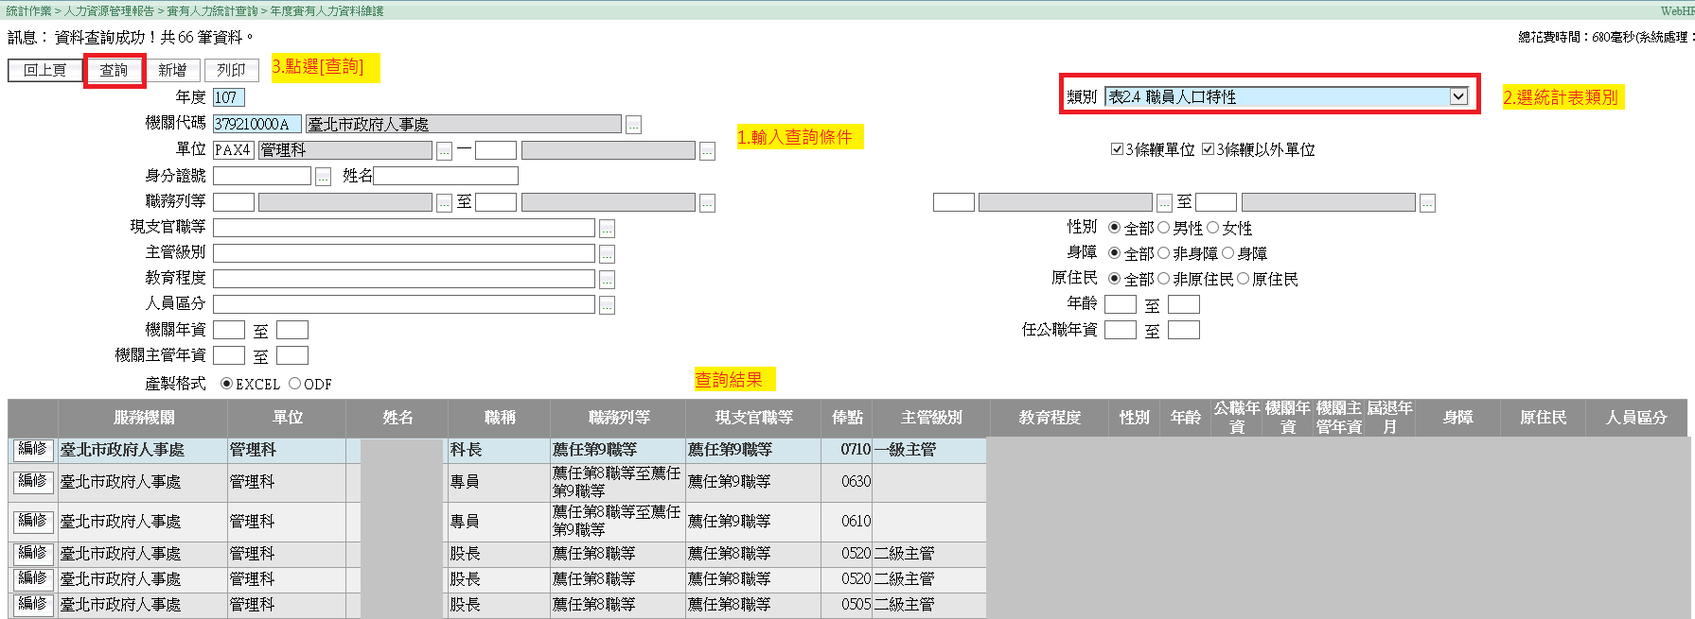

- 年度離職（退休）人員維護
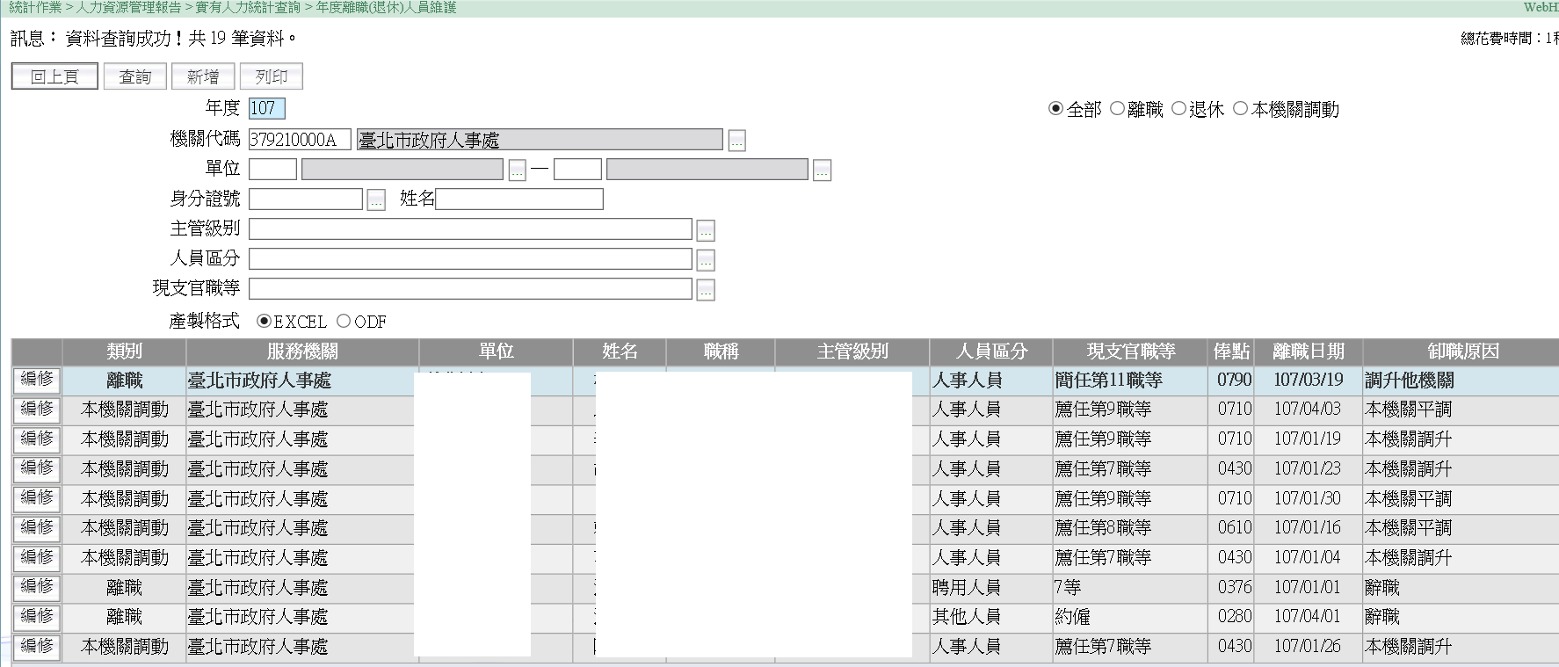

- 列印報表（表2.2-表2.5、表3.7）

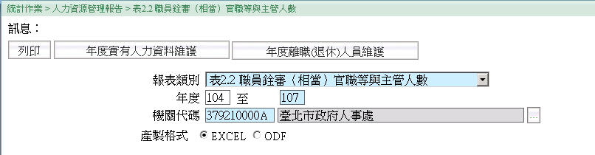
可直接點選報表類別，切換列印不同的表號
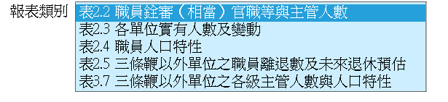

※表2.2 職員銓審（相當）官職等與主管人數
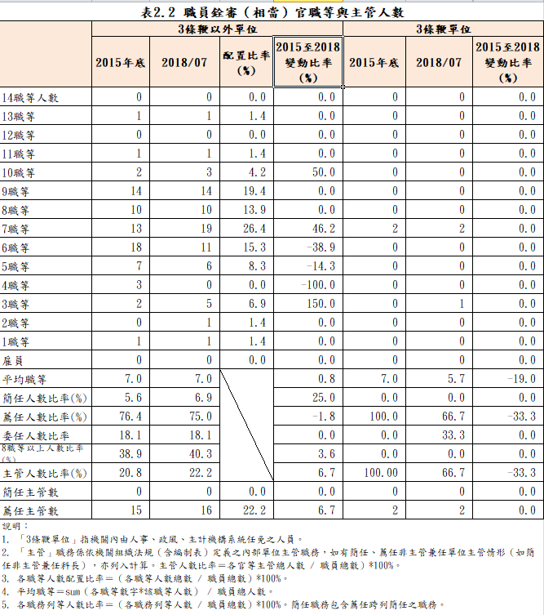
- 2015至2018變動比率為（2018-2015）/2015。
- 「3條鞭單位」指機關內由人事、政風、主計機構系統任免之人員，系統依據表19經歷的人員區分，其「3條鞭單位」判斷規則如下，其餘歸為「3條鞭以外單位」：
 | 3條鞭單位
 | 人事人員 | 主計人員 | 政風人員
一般機關 | 人員區分為08 | 人員區分為07或71-74 | 人員區分為09
臺北市政府人事處 | 單位代碼為PAZ0  人事管理員且  人員區分為08 | 人員區分為07或71-74 | 人員區分為09
新北市政府人事處 | 單位代碼為PAZ0  人事管理員且  人員區分為08 | 人員區分為07或71-74 | 人員區分為09
桃園市政府人事處 | 單位代碼為PAZ0  人事機構且  人員區分為08 | 人員區分為07或71-74 | 人員區分為09
臺中市政府人事處 | 單位代碼為PAZ0  人事管理員且  人員區分為08 | 人員區分為07或71-74 | 人員區分為09
高雄市政府人事處 | 單位代碼為PAZ0  人事管理員且  人員區分為08 | 人員區分為07或71-74 | 人員區分為09
臺北市政府主計處 | 人員區分為08 | 單位代碼為 DB02會計室且人員區分為07或71-74 | 人員區分為09
新北市政府主計處 | 人員區分為08 | 單位代碼為 DB02會計室 且人員區分為07或71-74 | 人員區分為09
桃園市政府主計處 | 人員區分為08 | 單位代碼為 DB06會計員且人員區分為07或71-74 | 人員區分為09
臺中市政府主計處 | 人員區分為08 | 單位代碼為 DB02會計室 且人員區分為07或71-74 | 人員區分為09
高雄市政府主計處 | 人員區分為08 | 單位代碼為 DB02會計室且人員區分為07或71-74 | 人員區分為09
臺北市政府政風處 | 人員區分為08 | 人員區分為07或71-74 | -
新北市政府政風處 | 人員區分為08 | 人員區分為07或71-74 | -
桃園市政府政風處 | 人員區分為08 | 人員區分為07或71-74 | -
臺中市政府政風處 | 人員區分為08 | 人員區分為07或71-74 | -
高雄市政府政風處 | 人員區分為08 | 人員區分為07或71-74 | -
- 平均職等為sum（各職等數字*該職等人數）/職員總人數。

※表2.3 各單位實有人數及變動
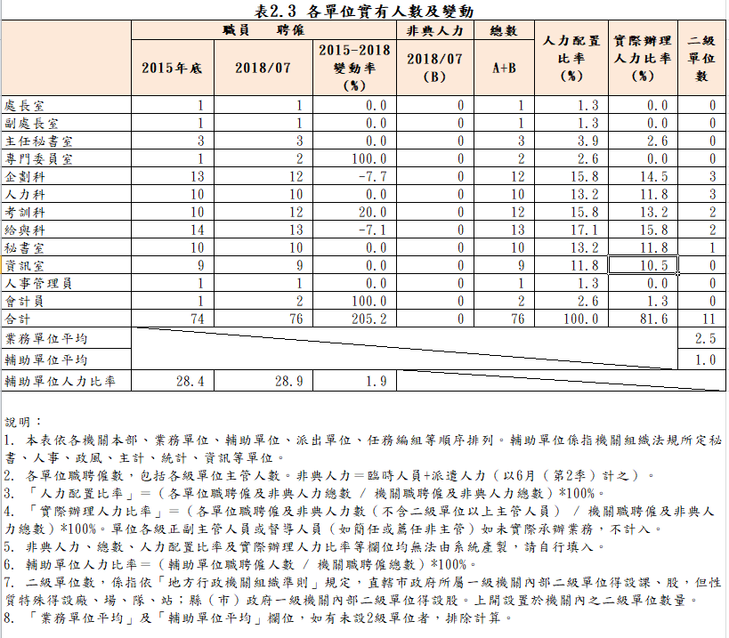
- 2015-2018變動比率為（2018-2015）/2015。
- 人事單位編碼有依據規定調整編碼，所以系統會判斷單位相同的人員會加總。
例如：在2015年人事室編碼為10；
在2016年人事室編碼為PAY0
- 業務單位與輔助單位的判斷是依據單位資料維護的單位性質。
- 非典人力可於統計作業 > 人力資源管理報告 > 實有人力統計查詢，類別選表2.3各單位實有人數及變動，輸入非典人力數。
- 實際辦理人力比率＝（各單位職聘僱及非典人力數（不含2級單位以上主管人員）/機關職聘僱及非典人力總數）*100％。
- 「業務單位平均」及「輔助單位平均」，業務（輔助）單位總2級單位數/業務（輔助）1級單位數（排除未設2級單位之1級單位）。
例如：業務單位有企劃科、人力科、考訓科、給與科，總共有10個2級單位，4個1級單位有設置2級單位（每科均有2級單位），業務單位平均＝10/4＝2.5（小數1位，四捨五入）
例如：輔助單位有秘書室、人事管理員、會計員，總共有1個2級單位，1個1級單位有設置2級單位（只有秘書室有設2級單位），輔助單位平均＝1/1＝1.0（小數1位，四捨五入）
※表2.4 職員人口特性
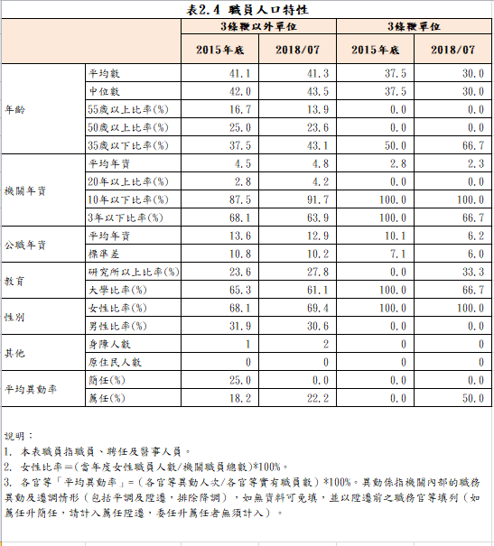
- 「3條鞭單位」指機關內由人事、政風、主計機構系統任免之人員，系統依據表19經歷的人員區分為07、08、09、71-74，則人員歸為3條鞭單位，其餘歸為「3條鞭以外單位」。判斷3條鞭規則請參考表2.2 職員銓審（相當）官職等與主管人數的說明。
- 本表只統計職員，包括職員、聘任及醫事人員。
- 年齡：依據表1基本資料的出生日期，若統計年度為107年，則年齡＝107-出生日期年度。
- 年齡「中位數」：取機關有哪些年齡，依據年齡排序，取中間值（如果中間值非唯一，取最中間的兩個數值的平均數）。
例如：年齡有23、25、28、30、33，中位數＝28；
年齡有25、28、30、33，中位數＝（28+30）/2＝29
- 教育：依據表5學歷-最高學歷的教育程度。
- 身障人數：依據表1基本資料身心障礙等級。
- 原住民人數：依據表1基本資料原住民身分別。
- 平均異動率＝（各官等異動人次/各官等實有職員數）*100％。
異動係指機關內部的職務異動及遷調情形（包括平調及陞遷，排除降調）。
- 異動人次：讀取表19經歷資料-卸職原因為1201本機關調升、1202本機關平調；各官等實有職員數：計算該年度各官等實有職員數，可參考表2.2 職員銓審（相當）官職等與主管人數。
※表2.5 三條鞭以外單位之職員離退數及未來退休預估
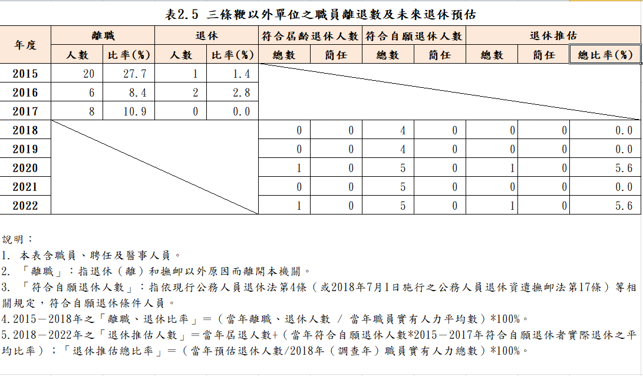

- 此表只統計3條鞭以外單位之職員，扣除人員區分07、08、09、71-74，判斷3條鞭規則請參考表2.2 職員銓審（相當）官職等與主管人數的說明。
- 「離職」：指退休（離）和撫卹原因以外而離開本機關。讀取表19經歷資料-卸職原因前2碼為20、21、22、23、26。
- 「退休」：讀取表19經歷資料-卸職原因前2碼為27。
- 2018至2022年之「符合屆齡退休人數」：讀取表2現職的屆退年月。
- 2018至2022年之「符合自願退休人數」：任職滿五年以上，年滿六十歲者或任職滿二十五年者。
- 2018至2022年之「退休推估人數」＝當年屆退人數+（當年符合自願退休人數*2015至2017年符合自願退休者實際退休之平均比率）。
- 「退休推估總比率」＝（當年預估退休人數/2018年（調查年）職員實有人力總數）*100％。

※表3.7 三條鞭以外單位之各級主管人數與人口特性
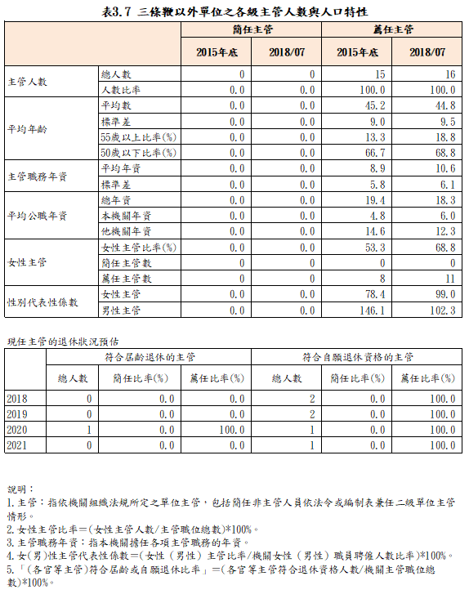
- 此表只統計3條鞭以外單位之職員，扣除人員區分07、08、09、71-74，判斷3條鞭規則請參考表2.2 職員銓審（相當）官職等與主管人數的說明。
- 女（男）性主管代表性係數＝（女性（男性）主管比率/機關女性（男性）職員聘僱人數比率）*100％。

- 產製表3.5 業務單位職員具備與業務相關之專業知能
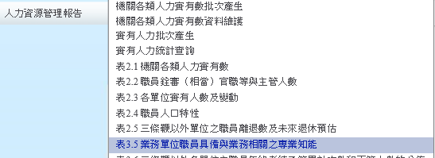
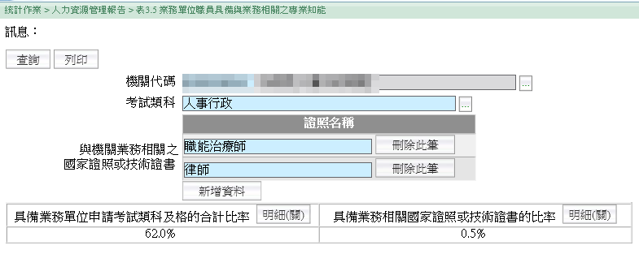
考試類科：表6考試資料
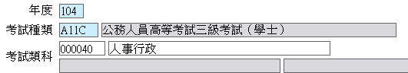

證照：表51專長技能
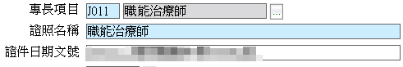

- 抓取範圍：現職人員，且表2服務單位的單位性質是「業務單位」。
- 考試類科：抓取表6考試資料的考試類科，最多可以選擇三種考試類科。
- 證照名稱：抓取表51專長資料的證照名稱，可輸入多組證照名稱。
- 具備業務單位申請考試類科的比率＝（具備所選擇考試類科職員數/各業務單位職員總數）*100％。
- 具備業務相關國家證照或技術證書的比率＝（具備證照職員數/各業務單位職員總數）*100％。

查詢結果如下：
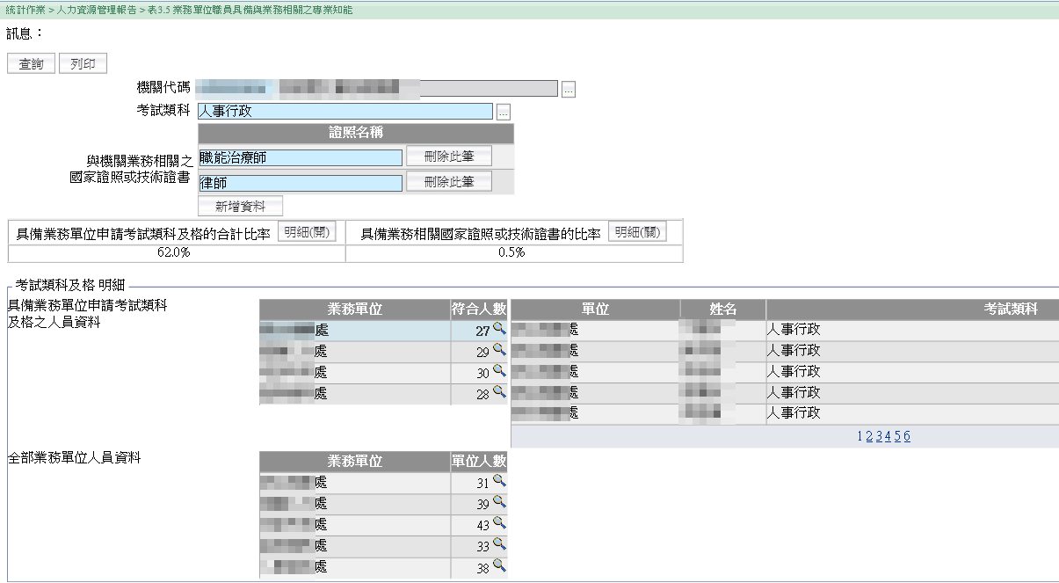

- 具備業務單位申請考試類科及格之人員資料：符合所選擇之考試類科單位及人員資料。
- 全部業務單位人員資料：所有在職人員及服務單位的單位性質是業務單位。

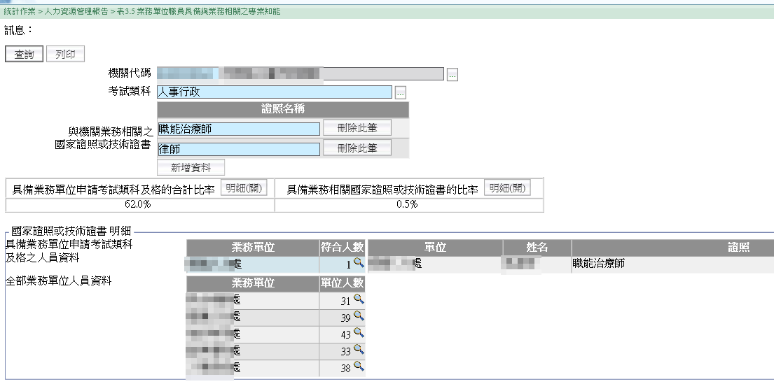

- 具備業務單位申請考試類科及格之人員資料：符合所選擇之證照名稱之單位及人員資料。
- 全部業務單位人員資料：所有在職人員及服務單位的單位性質是業務單位。

- 產製表3.6 三條鞭以外各單位之職員年終考績乙等累計次數和丙等人數分佈
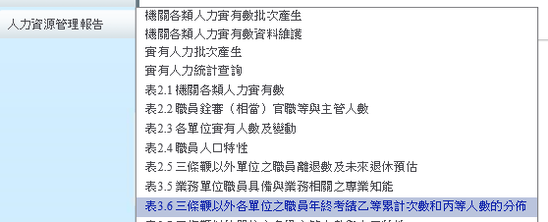
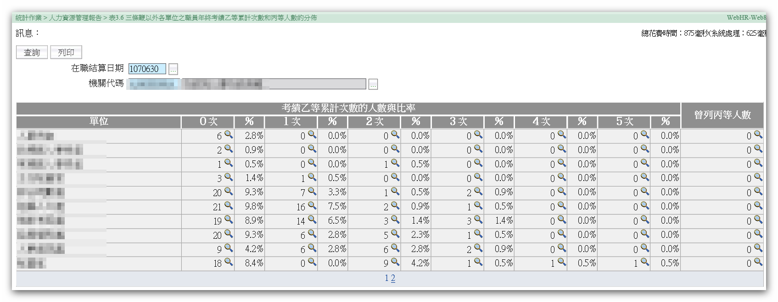

按【列印】，產製報表如下：
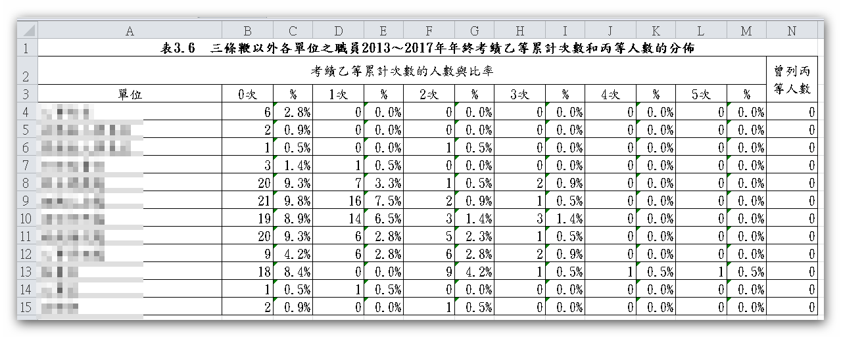
- 此表只統計3條鞭以外單位之職員，扣除人員區分07、08、09、71-74，判斷3條鞭規則請參考表2.2 職員銓審（相當）官職等與主管人數的說明。
- 抓取範圍：本表係以2018年6月30日在職人員（曾列甲等、乙等或丙等）為調查對象。
- 考績乙等各累計次數（0-5次）的人數比率＝（2013-2017年考績乙等各累計次數的人數/2018年6月30日在職人數）*100。

- 產製表3.8 陞任主管職務者前三年參與培育狀況
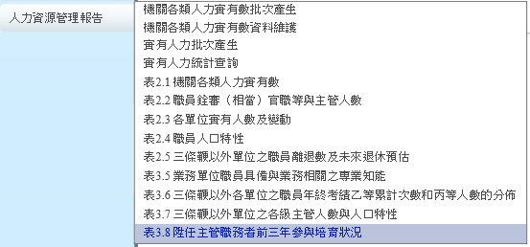

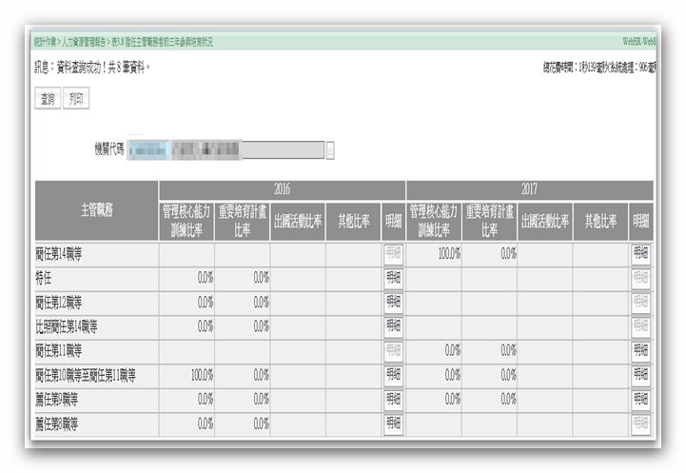

按【列印】，產製報表如下：
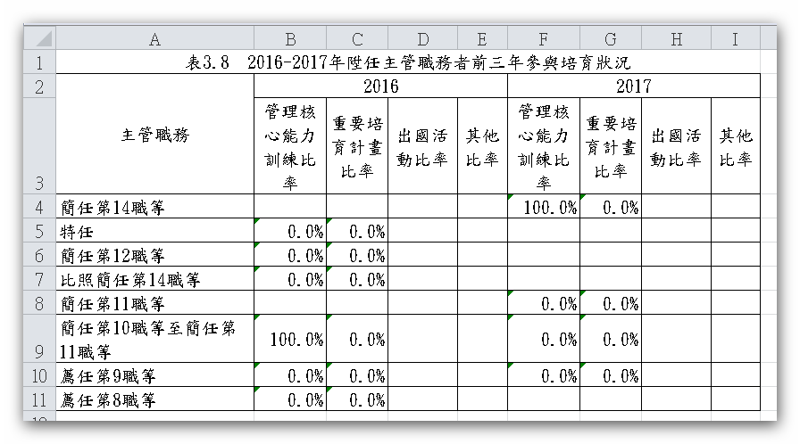

- 抓取範圍：現職人員之經歷在2016及2017年有陞任者為調查對象。
- 參加該培育項目比率＝（陞任者前三年曾參加該項目之人數/當年陞任該主管職務之人數）*100％。
- 本表人事行政總處所屬兩中心所辦管理核心能力訓練與行政院國內外培訓計畫可由系統產製，至機關自行辦理之1天以上管理核心能力訓練班別、機關自行規劃辦理之重要培育計畫、出國活動及其他等尚無法由系統產製，請自行統計並填列。
- 訓練課程名稱
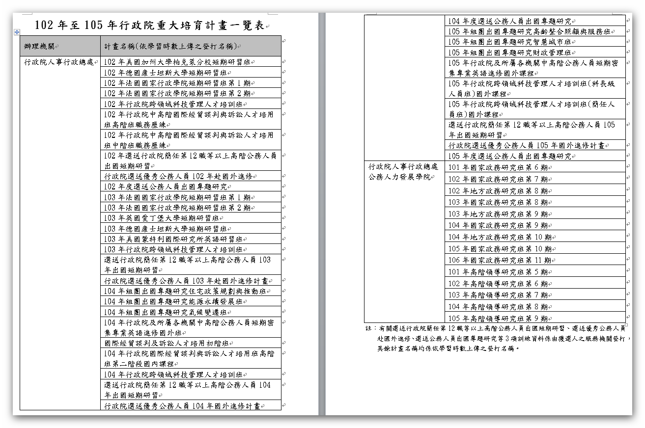

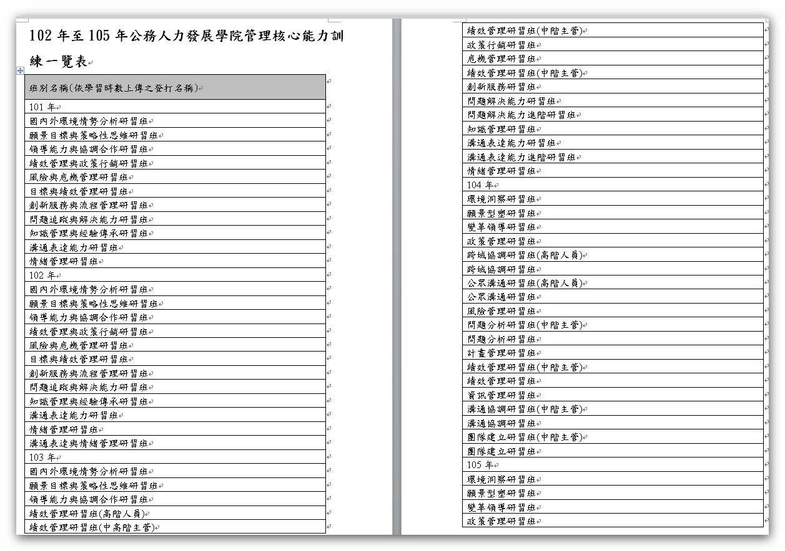
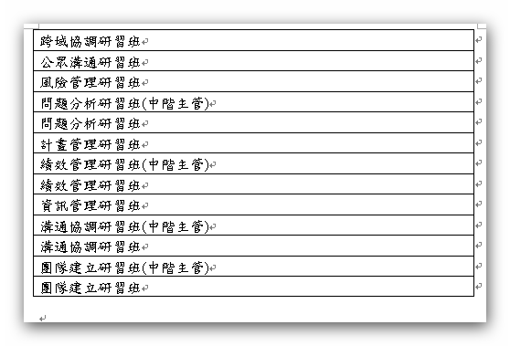

- 由「各機關學校用人費用管理資訊系統」產製「表2.6 機關用人費用與人均薪資獎金」、「表2.7 公務預算用人費用與人均薪資獎金」
上線時間：預計於107年7月21日上線提供機關使用。
功能路徑： 報表作業 ＞ 人資及用人費用報告統計表 ＞ 1.用人費用與人均薪資獎金（附錄1）
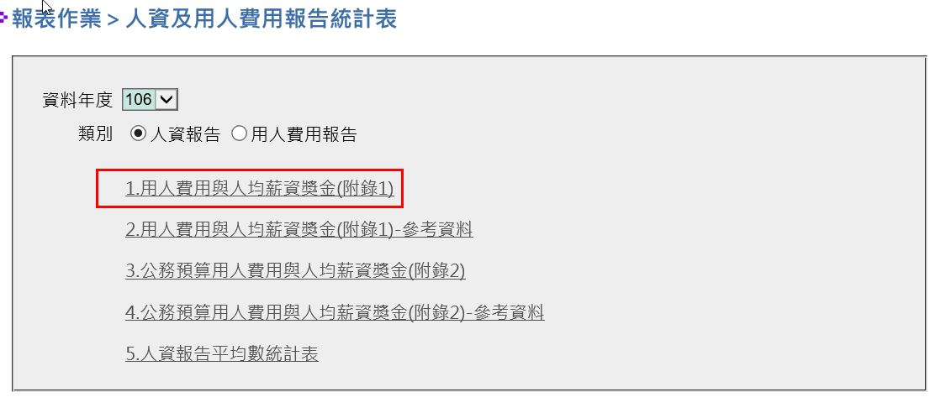

點選1.用人費用與人均薪資獎金（附錄1），系統帶出依各機關報送金額計算各欄位數
字，各機關可維護修改然後【儲存】。
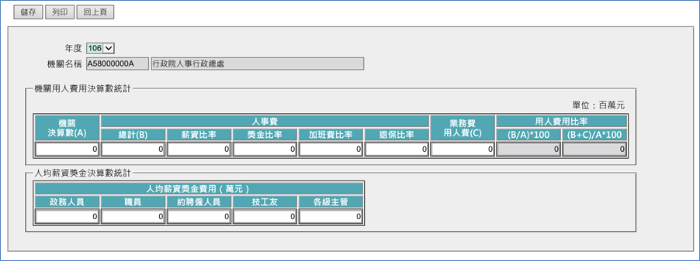

確定金額、比率各欄位無誤後點選【列印】連結到報表列印畫面，再點按【產製報表】。
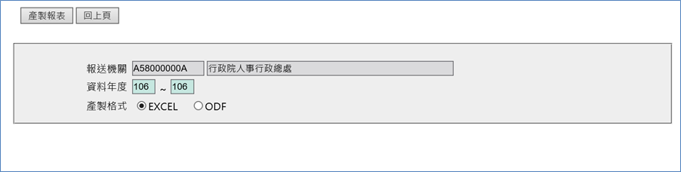
報表格式如下：
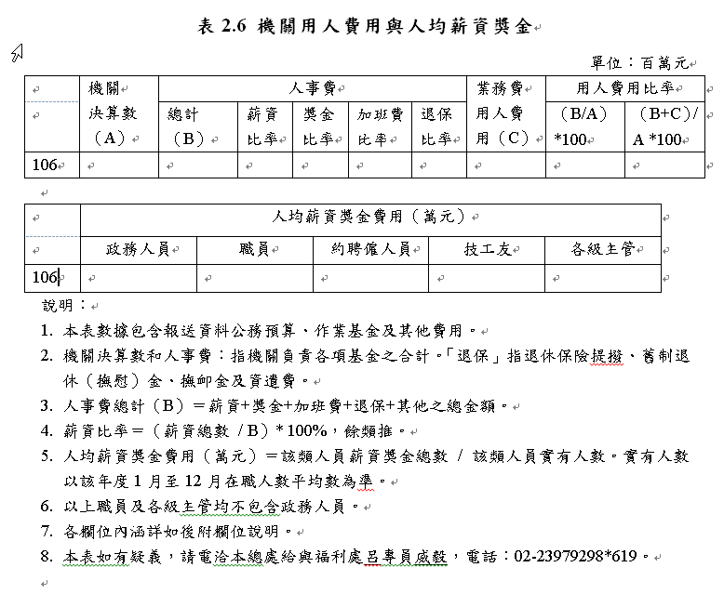

功能路徑： 報表作業 ＞ 人資及用人費用報告統計表 ＞ 3.公務預算用人費用與人均薪資獎金（附錄2）
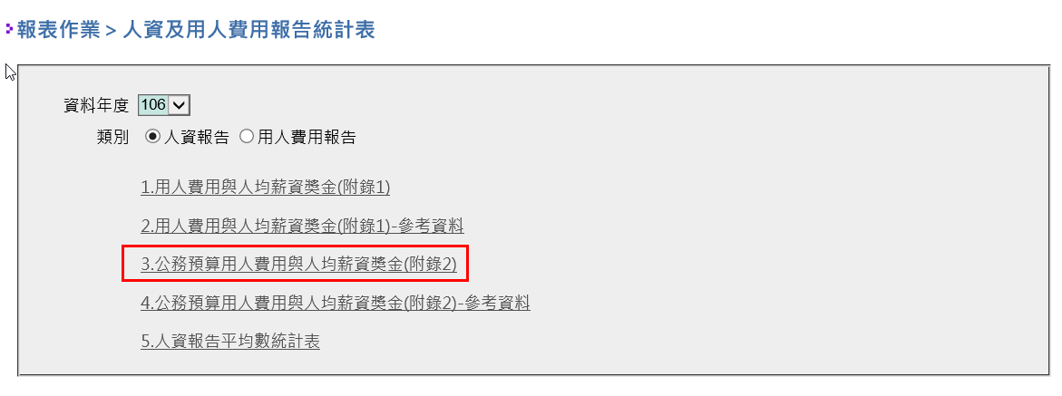

點選3.公務預算用人費用與人均薪資獎金（附錄2），系統帶出依各機關報送金額計算各欄位數字，各機關可維護修改然後【儲存】。
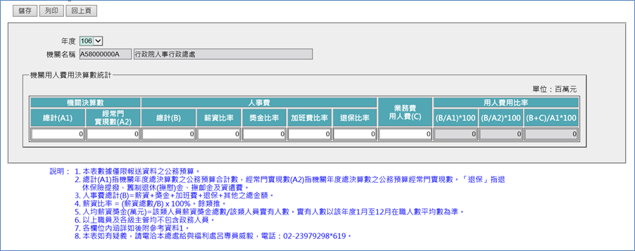

確定金額、比率各欄位無誤後點選【列印】連結到報表列印畫面，再點按【產製報表】。
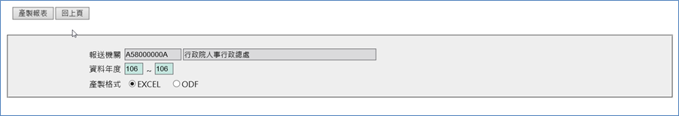

報表格式如下：
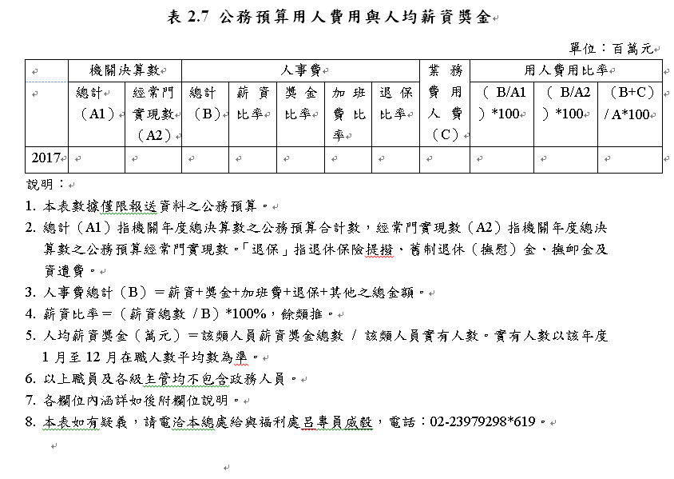
- 由「全國共享版各機關內部人事服務網（WebITR）」產製「表3.1 各單位平均實際工時與出勤狀況」及「表3.3 薦任委任非主管人員上班日之刷卡到退時間」
- 使用WebITR機關，可由WebITR系統產製本表。如屬自行開發差勤系統機關，則由機關差勤系統自行產製。
- WebITR版本更新時間：將於107年6月25日前版更至各適用機關。
- 表3.1各單位平均實際工時與出勤狀況
功能路徑：差勤管理 ＞ 出勤管理 ＞ 人力資源報告表
操作說明：
- 選擇職務類別。
- 選擇報表格式「表3.1各單位平均實際工時與出勤狀況」。
- 選擇需產製的月份。以今年為例需產製到2018/7資料，請選擇至「07月」。
- 點選「系統開始進行運算」。
- 下方會顯示報表連接可供下載。報表可產製多次，會依照產製日期時間排序。

- 表3.3薦任以下非主管人員上班日之刷卡到退時間
功能路徑：差勤管理 ＞ 出勤管理 ＞ 人力資源報告表
操作說明：
- 選擇職務類別。
- 選擇報表格式「表3.3薦任以下非主管人員上班日之刷卡到退時間」。
- 選擇需產製的月份。以今年為例需產製2018/1/1-2018/7/31資料，請選擇「107年01月-07月」。
- 選擇官職等。
- 點選「系統開始進行運算」。
- 下方會顯示報表連接可供下載。報表可產製多次，會依照產製日期時間排序。
重要提醒：
- 產製報表時間將依機關人數而定。按下「系統開始進行運算」後，可離開畫面或是關閉瀏覽器，之後再進到功能，如有出現報表下載連接，代表報表已經產製完成。
- 月份的選擇欄位，系統只能選擇上個月。例如8/1當日才有7月份的選項。
- 2015年至2018年7月應工作總天數請分別以250天、250天、249天及143天為計算基準。
- 實際工作天數比率＝（年度應工作總天數+申報加班總天數）-【已休假總天數+公假外請假總天數（不含休假、加班補休、公假、公出（差）+加班補休已休總天數】 /年度應工作總天數*100％。

- 由「終身學習入口網」產製「表3.4 職員之學習類別平均時數」
功能路徑：人事人員可登入 終身學習入口網站管理介面 ＞ 人事單位 ＞ 人資報告學習時數統計表 進行查詢或匯出相關資料。
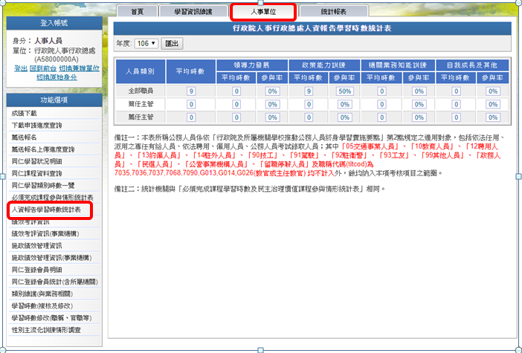

點選時數或參與率欄位，可觀看符合之公務人員及相關時數明細，並可匯出相關資料。
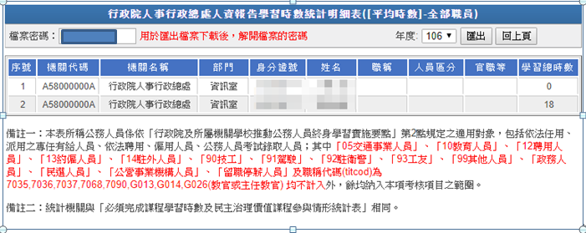

- 由「人事服務網（eCPA）」產製公務人員職場評價問卷調查相關資料
本（107）年度人資報告表4.1之資料係依本總處去 （106）年7月4日至24日發佈之「公務人員職場評價（含人事人員服務滿意度）問卷調查」及「公務人員職場評價問卷調查（不含人事人員服務滿意度）」兩份問卷填答結果產生。相關資料下載方式茲簡要說明如下：

- 問卷題目及編碼簿下載
本次問卷完整題目及編碼簿已掛載於eCPA人事服務網 ＞ 「問卷管理」＞ 「查詢本機關問卷填答資料」 ＞ 「公務人員職場評價（含人事人員服務滿意度）問卷調查」問卷中供各機關下載。點選「問卷題目及編碼簿下載」即可。
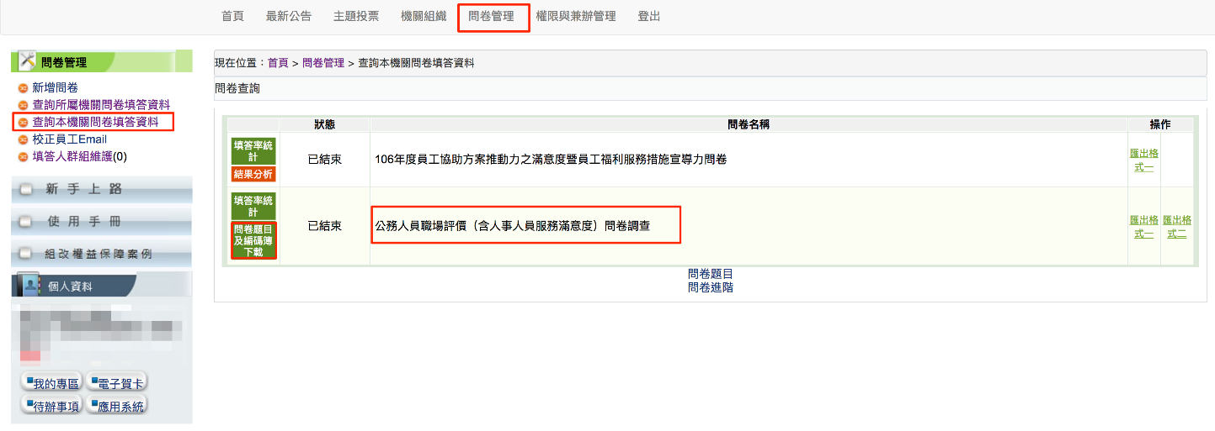

解壓縮下載之檔案，內含一份題目檔案及一份問卷編碼簿。
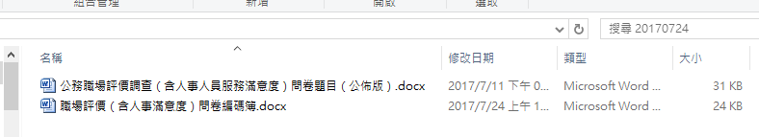
公務人員職場評價（含人事人員服務滿意度）問卷調查題目畫面：
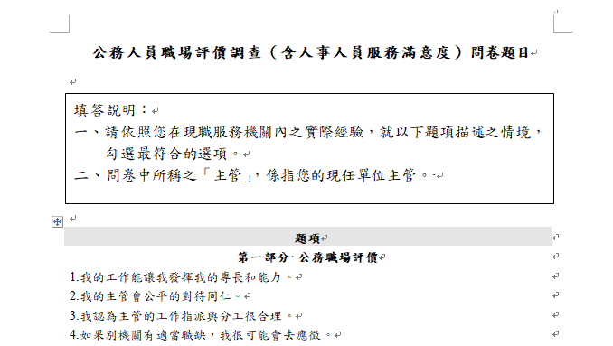

公務人員職場評價（含人事人員服務滿意度）問卷編碼簿：
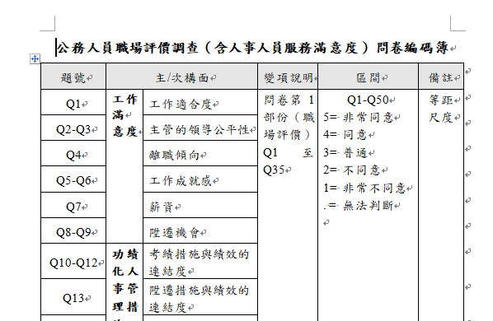

- 問卷結果匯出
本次問卷結果提供兩種格式匯出：匯出格式一及匯出格式二。
匯出格式一為原本人事服務網（eCPA）提供問卷管理者之匯出原始資料格式，其格式大致如下：
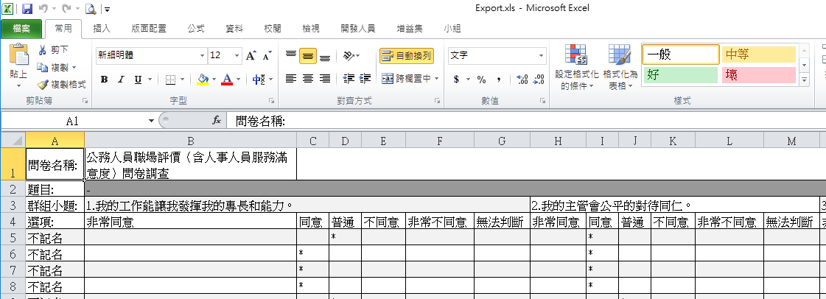

匯出格式二為此次特地為公務人員職場評價問卷調查設計之匯出格式，其匯出資料已包含「公務人員職場評價（含人事人員服務滿意度）問卷調查」及「公務人員職場評價（不含人事人員服務滿意度）問卷調查」兩份問卷第1題至第35題及5題填答者基本資料。其匯出格式大致如下（內容代碼請參照編碼簿）：
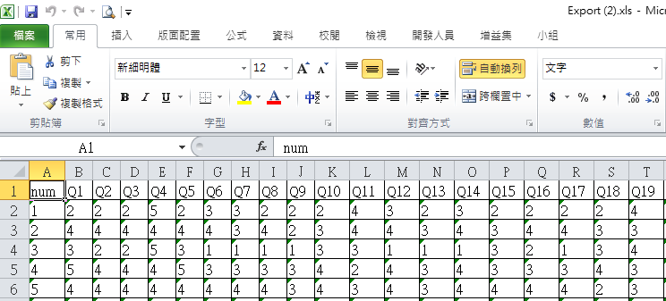

- 107年人資報告表4.1下載
本總處針對106年度職場評價問卷調查結果提供人資報告表4.1資料下載。統計結果下載位置為「問卷管理」 ＞ 「查詢本機關問卷填答資料」 ＞ 「問卷進階」。
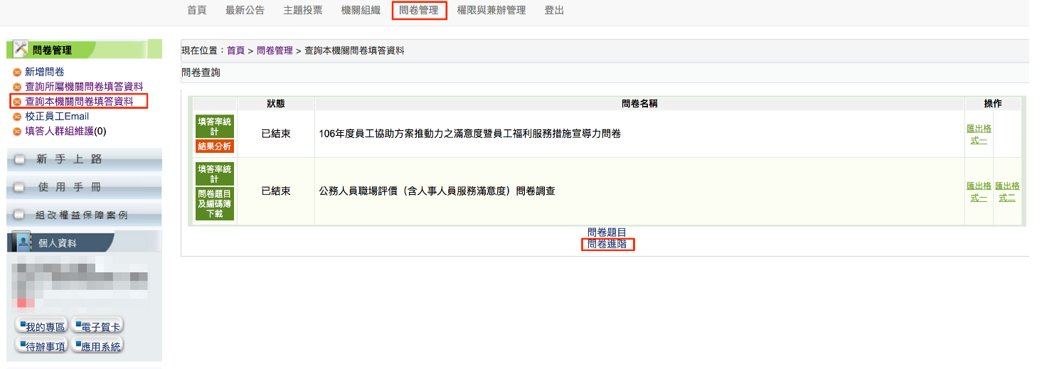
下載之檔案內含「職場評價調查部分」及「人事人員服務滿意度部分」二個工作表，請選擇「職場評價調查部分」之工作表資料即為人資報告4.1之統計結果。

下載資料結果如下圖：
